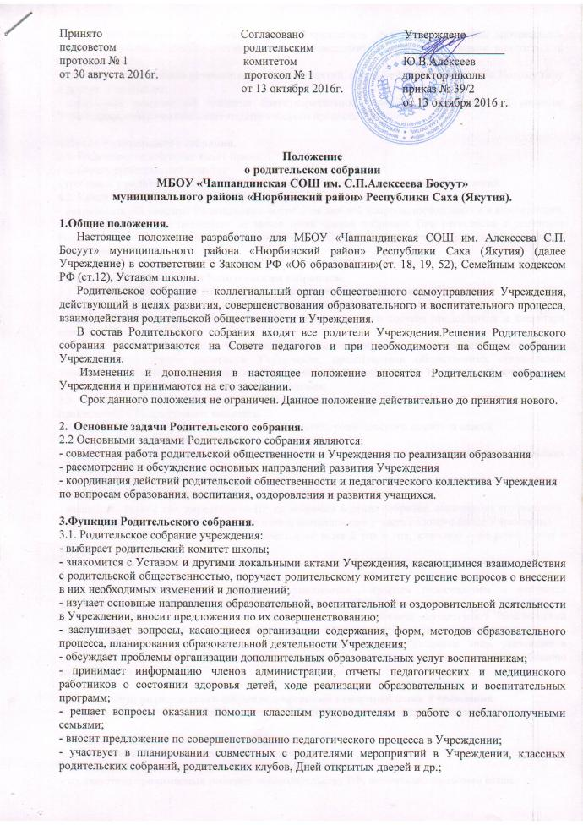

Принято Согласовано Утверждено
педсоветом родительским _________________
протокол № 1 комитетом Ю.В.Алексеев
от 30 августа 2016г. протокол № 1 директор школы
от 13 октября 2016г. приказ № 39/2
от 13 октября 2016 г.

Положение
о родительском собрании
МБОУ «Чаппандинская СОШ им. С.П.Алексеева Босуут»
муниципального района «Нюрбинский район» Республики Саха (Якутия).

1.Общие положения.
Настоящее положение разработано для МБОУ «Чаппандинская СОШ им. Алексеева С.П. Босуут» муниципального района «Нюрбинский район» Республики Саха (Якутия) (далее Учреждение) в соответствии с Законом РФ «Об образовании»(ст. 18, 19, 52), Семейным кодексом РФ (ст.12), Уставом школы.
Родительское собрание – коллегиальный орган общественного самоуправления Учреждения, действующий в целях развития, совершенствования образовательного и воспитательного процесса, взаимодействия родительской общественности и Учреждения.
В состав Родительского собрания входят все родители Учреждения.Решения Родительского собрания рассматриваются на Совете педагогов и при необходимости на общем собрании Учреждения.
Изменения и дополнения в настоящее положение вносятся Родительским собранием Учреждения и принимаются на его заседании.
Срок данного положения не ограничен. Данное положение действительно до принятия нового.

2. Основные задачи Родительского собрания.
2.2 Основными задачами Родительского собрания являются:
- совместная работа родительской общественности и Учреждения по реализации образования
- рассмотрение и обсуждение основных направлений развития Учреждения
- координация действий родительской общественности и педагогического коллектива Учреждения по вопросам образования, воспитания, оздоровления и развития учащихся.

3.Функции Родительского собрания.
3.1. Родительское собрание учреждения:
- выбирает родительский комитет школы;
- знакомится с Уставом и другими локальными актами Учреждения, касающимися взаимодействия с родительской общественностью, поручает родительскому комитету решение вопросов о внесении в них необходимых изменений и дополнений;
- изучает основные направления образовательной, воспитательной и оздоровительной деятельности в Учреждении, вносит предложения по их совершенствованию;
- заслушивает вопросы, касающиеся организации содержания, форм, методов образовательного процесса, планирования образовательной деятельности Учреждения;
- обсуждает проблемы организации дополнительных образовательных услуг воспитанникам;
- принимает информацию членов администрации, отчеты педагогических и медицинского работников о состоянии здоровья детей, ходе реализации образовательных и воспитательных программ;
- решает вопросы оказания помощи классным руководителям в работе с неблагополучными семьями;
- вносит предложение по совершенствованию педагогического процесса в Учреждении;
- участвует в планировании совместных с родителями мероприятий в Учреждении, классных родительских собраний, родительских клубов, Дней открытых дверей и др.;
- принимает решение об оказании помощи Учреждению, классу в укреплении материально-технической базы, благоустройству и ремонту помещений и территории силами родительской общественности;
- планирует организацию развлекательных мероприятий, обеспечение их подарками к Новому году и другим праздникам;
- принимает решение об оказании благотворительной помощи, направленной на развитие Учреждения, совершенствование педагогического процесса в классе.

4.Права Родительского собрания.
4.1. Родительское собрание имеет право:
- выбирать родительский комитет
- требовать у родительского комитета выполнения и контроля выполнения его решений
4.2. Каждый член родительского собрания имеет право:
- потребовать обсуждения Родительским собранием любого вопроса, находящегося в компетенции, если это предложение поддержит не менее трети членов собрания. При несогласии с решением Родительского собрания высказывать свое мотивированное мнение, которое должно быть занесено в протокол.

5.Организация управления Родительским собранием.
5.1. В состав Родительского собрания входят все родители воспитанников Учреждения;
5.2. Родительское собрание избирает из своего состава Родительский комитет Учреждения;
5.3. Для ведения заседаний Родительское собрание из своего состава председателя и секретаря сроком на один учебный год;
5.4. В необходимых случаях на заседание родительского собрания приглашаются педагогические, медицинские и другие работники Учреждения, представители общественных организаций, учреждений, родители, представители Учредителя. Необходимость их приглашения определяется председателем Родительского комитета Учреждения;
5.5. Общее родительское собрание Учреждения ведет зам. директора по ВР совместно с председателем Родительского комитета;
5.6. Родительское собрание класса ведет председатель родительского комитета класса;
5.7. Председатель родительского собрания:
- обеспечивает посещаемость родительского собрания совместно с председателями родительских комитетов классов;
- совместно с зам. директора по ВР определяет повестку дня Родительского комитета;
- взаимодействует с председателями родительских комитетов классов;
- взаимодействует с зам. директора по ВР по вопросам ведения собрания, выполнения его решений.
5.8. Родительское собрание работает по плану, составляющему часть годового плана Учреждения
5.9. Общее родительское собрание собирается не реже 2 раз в год, классное – не реже 1 раза в квартал.
5.10. Заседания Родительского собрания правомочны, если на них присутствует не менее половины всех родителей учащихся.
5.11. Решение родительского собрания принимается открытым голосованием и считается принятым, если за него проголосовало не менее двух третей присутствующих.
5.12. Организацию выполнения решений Родительского собрания осуществляет Родительский комитет Учреждения совместно с зам. директора по ВР или родительский комитет группы.
5.13. Непосредственным выполнением решений занимается ответственные лица, указанные в протоколе заседания Родительского собрания. Результаты докладываются Родительскому собранию на следующем заседании.

6.Взаимосвязи родительского собрания с органами самоуправления Учреждения.
6.1. Родительское собрание взаимодействует с Родительским комитетом Учреждения.

7.Ответственность Родительского собрания.
7.1. Родительское собрание несет ответственность:
- за выполнение закрепленных за ним задач и функций
- соответствие принимаемых решений законодательству РФ, нормативно-правовым актам.

8.Делопроизводство Родительского собрания.
8.1. Заседания Родительского собрания оформляются протоколом.
8.2. В книге протоколов фиксируется:
- дата проведения заседания
- количество присутствующих
- приглашенные (ФИО, должность)
- повестка дня
- ход обсуждения вопросов, выносимых на родительское собрание
-предложения, рекомендации и замечания родителей, педагогических и других работников, приглашенных лиц
- решение родительского собрания.
8.3. Протоколы подписываются председателем и секретарем родительского собрания.
8.4. Нумерация протоколов ведется от начала учебного года.
8.5. Книга протоколов нумеруется постранично, прошнуровывается, подписывается зам. директора по ВР, скрепляется печатью.
8.6. Книга протоколов хранится в делах Учреждения 5 лет и передается по акту.

